**Sistema Gestión de Tesis**

**SGT**

*Documento de Negocio*

**Versión 1.0**

**Historial de Revisiones**

|  |  |  |  |
| --- | --- | --- | --- |
| **Fecha** | **Versión** | **Descripción** | **Autor** |
| 06/10/2019 | 1.0 | Versión preliminar con una propuesta de desarrollo de software | Vega Chavez Jhordan |
|  |  |  |  |
|  |  |  |  |
|  |  |  |  |

**TABLA DE CONTENIDO**

Perfil del Proyecto………………………………………………….. 3

Visión del Proyecto………………………………………………… 8

Perfil del Proyecto

**PERFIL DEL PROYECTO**

1. NOMBRE DEL PROYECTO:

“Sistema Gestión de Tesis SGT”.

1. INSTITUCIÓN BENEFICIARIA DONDE SE IMPLEMENTARÁ

## Descripción de la institución:

La Universidad Nacional Mayor de San Marcos es una universidad pública ubicada en Lima, Perú. Es considerada la decana de América e institución educativa peruana más importante, reconocida y representativa.

## Ubicación interna del Área Usuaria beneficiaria:

Repositorio de la Biblioteca Central Pedro Zulen de la UNMSM.

## Rubro de la institución:

Sector Educativo.

## Misión

“Generar y difundir conocimiento científico, tecnológico y humanístico, formando profesionales e investigadores líderes, con valores y respetuosos de la diversidad cultural; promotores de la identidad nacional basada en una cultura de calidad y responsabilidad social para contribuir al desarrollo sostenible del país y la sociedad”.

## Visión

“Ser referente nacional e internacional en generación de conocimiento y educación de calidad”

1. IDENTIFICACIÓN DEL PROBLEMA A RESOLVER – SITUACIÓN

En el Perú la cultura por la investigación aún es muy pobre, es por eso que se ha eliminado el bachillerato automático y ahora nos exigen una tesis más. Para poder realizar un buen trabajo de investigación, debemos tener buenas fuentes de información como publicaciones de revistas indexadas y tesis de otros autores. Si bien actualmente ya existe un sistema de Tesis llamado Cybertesis, este tiene algunos problemas como por ejemplo al momento de querer acceder al sistema a través de su URL a veces no se puede, falta de algunos tipos de búsquedas personalizados, entre otras funciones.

1. OBJETIVO PROPUESTO DEL PROYECTO

Desarrollar un sistema donde se pueda acceder a tesis y artículos científicos de las distintas áreas de la Universidad Nacional Mayor de San Marcos.

1. PRINCIPALES FUNCIONALIDADES QUE REALIZARÁ DEL SISTEMA

El sistema será capaz de:

* Mostrar tesis y artículos científicos de la UNMSM.
* Permitir realizar búsquedas personalizadas.
* Permitir guardar tesis favoritas.
* Cargar o descargar los archivos de tesis.
* Sugerencias de tesis según búsquedas realizadas previamente.

1. BENEFICIOS A OBTENERSE:

## Tangibles:

* Tesis y artículos científicos de la UNMSM en formato pdf o impreso.

## Intangibles:

* Mayor información para el desarrollo de la tesis de los usuarios.
* Un lugar donde la UNMSM pueda tener almacenado y dar acceso de las tesis y artículos científicos de sus alumnos al público en general.
* Poder saber qué es lo que piensan las personas sobre las tesis y artículos científicos de los alumnos de la UNMSM a través de los comentarios que se dejan en el sistema.

1. ALCANCE DEL PROYECTO

## Cobertura Funcional

El sistema almacenará tesis y artículos científicos solo de la UNMSM, más no de otras universidades, y de las tesis y revistas que se suban solo podrá acceder a su contenido si es que el autor lo permite, sino por el contrario solo se mostrará su título con una imagen de pre visualización.

## A nivel utilización en la Institución (Áreas involucradas)

* Biblioteca Central Pedro Zulen

1. MODELO DEL NEGOCIO

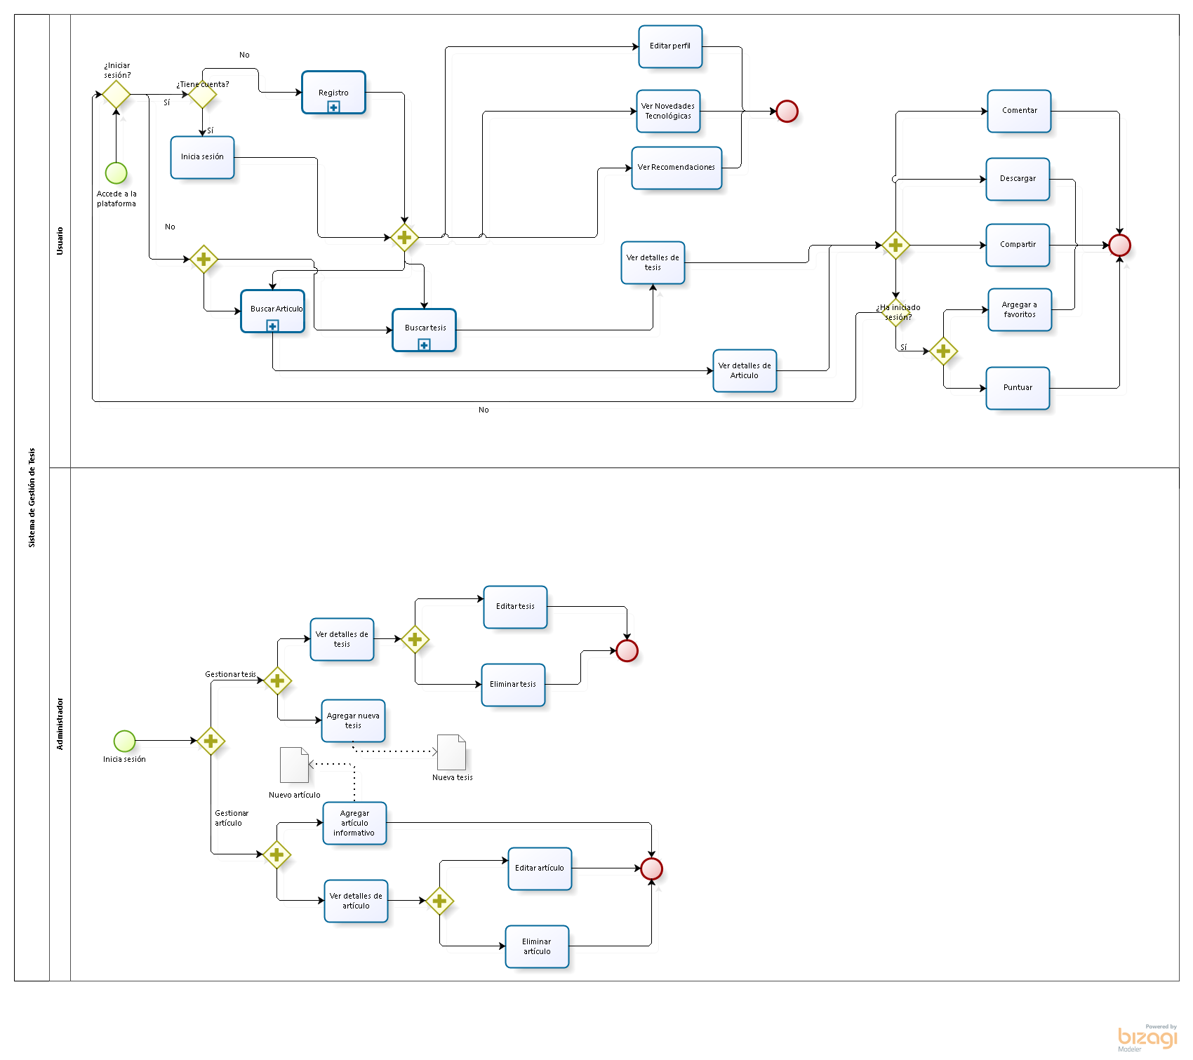

1. ORGANIZACIÓN DEL EQUIPO DE TRABAJO

* Jefe de Proyecto – Desarrollador Backend: Vargas Marquez Willians Anthony
* Jefe de la Gestión y Configuración del Software - Desarrollador Frontend: Soldevilla Pacheco Ivonne Stephany
* Comité de Control de Cambios - Desarrollador Frontend: Tineo Guevara Cristian Omar
* Desarrollador Backend: Perarlta Morón Jonathan Josue
* Desarrollador Frontend: Vega Chavez Jhordan Teodosio
* Desarrollador Frontend: Rodriguez Urbano Anyi Lesly
* Desarrollador Backend: Yance Arqque Diego Alberto
* Desarrollador Frontend: Gomez Luis Daniel Renzo

1. PLATAFORMA Y HERRAMIENTAS TECNOLÓGICAS A UTILIZAR (PROPUESTA)

## Sistema Operativo

Sistema Operativo: Windows

## Sistema

* Lenguaje de Desarrollo: Javascript.
* Base de Datos: Base de Datos No Relacional – MongoDB.
* Base de datos como un servicio MLab.
* Se utilizará AWS (Amazon Web Services) para el despliegue de la aplicación y los archivos de la Tesis.

## Herramienta de modelado

* Rational Rose. Herramienta para realizar el modelo de negocio.
* Bizagi. Herramienta para hacer el modelo de procesos.

Visión del Proyecto